微服务集群网关Zuul

**什么是Zuul：**

在之前的演示中，我们都是演示微服务内部之间的调用，那么如何将微服务整合起来对外提供统一的请求验证规则和服务呢，这时我们就要样到Zuul了，它是微服务集群的网关。网关的好处是可以将集群的服务都隐藏才网关后面，这种做法对外部客户端来说，无需关心集群的内部结构，只需关心网关的配置等信息，对于集群内部服务来说，不用暴露过多的信息，提升了集群的安全性。Spring Cloud同样对Zuul进行了封装，将之整合到spring-cloud-netflix项目中。

**Zuul的功能：**

Zuul将外部的请求过程划分为不同的阶段，每个阶段都提供了一系列过滤器，这些过滤器可以帮助我们实现以下功能。

**身份验证和安全性**

**观察和监控**

**动态路由**：将请求路由到不同的服务集群

**负载分配**：设置每种请求的处理能力，删除那些超出限制的请求

**静态响应处理**：提供一些静态的过滤器，直接响应一些请求，而不将他们发到集群内部

**路由的多样化**：除了Spring Cloud内部微服务，还可以路由到外部服务

好了啰嗦完了，现在我们看看在Spring Cloud中如何使用Zuul。

先看一个我在网上抠过来的图，客户端或者浏览器要访问微服务会首先进入Zuul，然后Zuul会对请求进行验证过滤，请求合法则根据路由规则找到对应的服务调用者，服务调用者也可能会请求其他服务提供者，最后响应给Zuul，然后Zuul返回给客户端或浏览器。

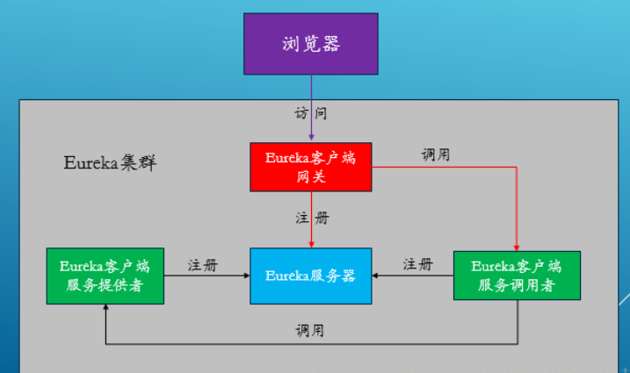

本节要演示的项目结构如下：

eureka-server: 集群服务器

first-service-provider: 服务提供者

first-service-invoker: 服务调用者

zuul-gateway: 微服务集群网关

需要源码的盆友请到github下载：

<https://github.com/aharddreamer/chendong/tree/master/springcloud/zuul-CSDN>

我们先来个测试接口跑跑流程：

在first-service-provider中加一个message接口，返回一个字符串；

在first-service-invoker中加一个test接口，请求provider中的message接口，返回message信息；

在zuul-gateway中添加一些必要的依赖和配置，配置路径以hello开头的路由到first-service-invoker，然后在浏览器访问/hello/test 试试，请求会自动路由到first-service-invoker中的test接口。

eureka-server和之前一样，只是一个注册服务器，一般不做什么改动。

以下是代码详情：

first-service-provider:

添加一个/message接口

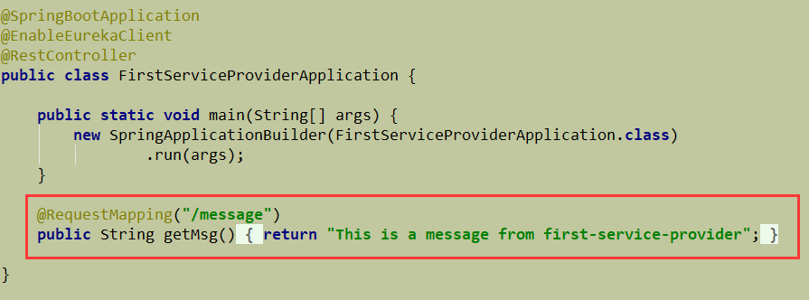

first-service-invoker:

再启动类中加入Feign的配置，因为我们要call service-provider的接口：

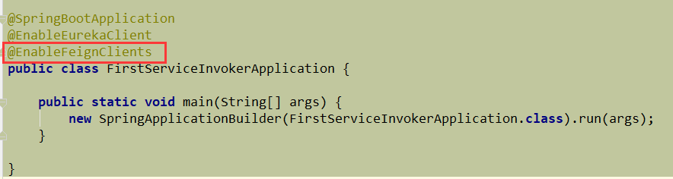

HelloService:

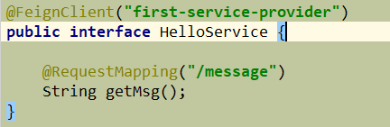

HelloController:

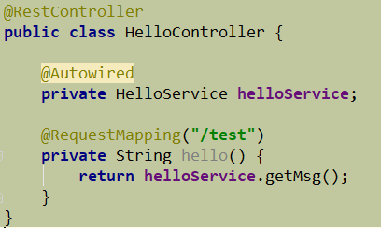

zuul-gateway:

要保证这些个玩意儿在POM的依赖中哦：

<**dependencyManagement**>  
 <**dependencies**>  
 <**dependency**>  
 <**groupId**>org.springframework.cloud</**groupId**>  
 <**artifactId**>spring-cloud-dependencies</**artifactId**>  
 <**version**>Dalston.SR1</**version**>  
 <**type**>pom</**type**>  
 <**scope**>import</**scope**>  
 </**dependency**>  
 </**dependencies**>  
</**dependencyManagement**>  
  
<**dependencies**>  
  
 <**dependency**>  
 <**groupId**>org.springframework.cloud</**groupId**>  
 <**artifactId**>spring-cloud-starter-eureka</**artifactId**>  
 </**dependency**>  
  
 <**dependency**>  
 <**groupId**>org.springframework.cloud</**groupId**>  
 <**artifactId**>spring-cloud-starter-zuul</**artifactId**>  
 </**dependency**>  
  
 <**dependency**>  
 <**groupId**>org.apache.httpcomponents</**groupId**>  
 <**artifactId**>httpclient</**artifactId**>  
 <**version**>4.5.5</**version**>  
 </**dependency**>  
  
 <**dependency**>  
 <**groupId**>com.fasterxml.jackson.core</**groupId**>  
 <**artifactId**>jackson-core</**artifactId**>  
 <**version**>2.9.8</**version**>  
 </**dependency**>  
  
 <**dependency**>  
 <**groupId**>com.fasterxml.jackson.core</**groupId**>  
 <**artifactId**>jackson-databind</**artifactId**>  
 <**version**>2.9.8</**version**>  
 </**dependency**>  
  
</**dependencies**>

另外启动类中需要有这个注解，表示启用Zuul的代理功能：

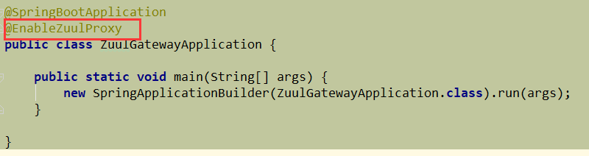

再就是配置了，我们在application.properties中加入这些配置：

**spring.application.name**=**zuul-gateway  
server.port**=**9100  
eureka.instance.hostname**=**localhost  
eureka.client.service-url.default-zone**=**http://localhost:8761/eureka/  
zuul.routes.hello.path**=**/hello/**  
zuul.routes.hello.serviceId**=**first-service-invoker**

第一二行是微服务的名称和端口号，第三四行是注册eureka服务器，使他可以配合集群使用。第五六行是zuul的配置，hello是配置的route名称，表示只要是访问localhost:9100进来的请求是以/hello开头的，都会路由到first-service-provider服务实例上，也就是说访问localhost:9100/hello/test实际上是访问localhost:9000/test。

OK, 依次启动eureka-server, first-service-provider, first-service-invoker, zuul-gateway

然后在浏览其中访问localhost:9100/hello/test试试：

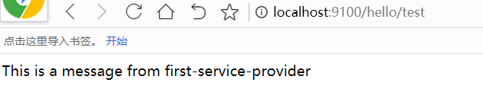

返回的结果是service-provider中的message，为啥呢，很简单，仔细看上面流程图。

Ribbon路由：

刚才演示的这种路由方式。

**zuul.routes.hello.path**=**/hello/**  
zuul.routes.hello.serviceId**=**first-service-invoker**

**简单路由：**

Zuul有很多种路由方式，简单路由就是将所有请求都直接转发到源服务：

比如在application.properties中加入以下配置：

**zuul.routes.test.path**=**/routeTest/baidu  
zuul.routes.test.url**=**https://www.baidu.com**

重新启动zuul-gateway，访问以下URL，会跳转到百度

<http://localhost:9100/routeTest/baidu>

**跳转路由：**

除了简单路由外，也支持跳转路由，当外部访问网关的A地址时会跳转到B地址，处理跳转路由的过滤器为SendForwardFilter。

在zuul-gateway里面添加一个API，测试forward，接口真实路径是：localhost:9100/test/sayhello

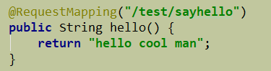

配置一下zuul，下面这两个配置表示所有请求路径为/testForward/的都会forward到/test/sayhello

**zuul.routes.testForward.path**=**/testForward/**  
zuul.routes.testForward.url**=**forward:/test/sayhello**

重启zuul-gateway，浏览器测试下：

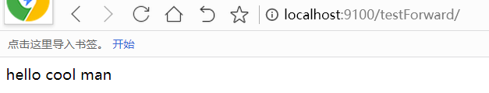

**自定义路由规则：**

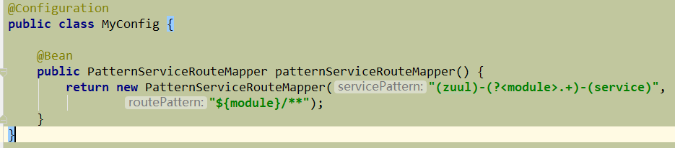

PatternServiceRouteMapper的第一个参数为服务实例ID，第二个为路由的path。访问module/**的请求都会被路由到zuul-module-service的微服务上。

**忽略路由：**

可以通过这个属性来设置不进行路由的URL：

**zuul.ignored-patterns**=**/test/noRoute**